**TRƯỜNG ĐẠI HỌC THỦY LỢI**KHOA CÔNG NGHỆ THÔNG TIN

🙦🙤



**BÁO CÁO BÀI TẬP LỚN**

**CÔNG NGHỆ WEB**

**Đề tài: Xây dựng website đấu giá**

Giáo viên bộ môn: **KIỀU TUẤN DŨNG**

Nhóm thực hiện: **Nhóm 7**

**TRẦN NGỌC HIỆP**

**NGUYỄN HOÀNG LONG**

**ĐẶNG DUY QUANG**

Hà Nội, Ngày 04 Tháng 11 Năm 2021

**1)** **Phân công công việc và thông tin Project** 3

**1.1)** **Phân việc trong nhóm và thông tin Project** 3

**2)** **Lược đồ CSDL và chi tiết các bảng** 3

**2.1)** **Lược đồ cơ sở dữ liệu** 3

**2.2)** **Chi tiết các bảng** 4

**3)** **Hình ảnh kết quả các chức năng thực hiện được** 5

**3.1)** **Giao diện trang chủ** 5

**3.2)** **Giao diện đăng ký đăng nhập** 7

**3.3)** **Giao diện các thể loại sản phẩm** 8

**3.4)** **Giao diện kết quả tìm kiếm** 9

**3.5)** **Giao diện cho phép người dùng tạo cuộc đấu giá** 10

**3.6)** **Giao diện người dùng tạo một cuộc đấu giá thành công** 12

**3.7)** **Giao diện trang người dùng tham gia đấu giá** 13

**3.8)** **Giao diện lịch sử đấu giá và các sản phẩm đấu giá của người dùng** 14

**3.9)** **Giao diện thông tin liên hệ và phản hồi của người dùng với website** 16

**3.10)** **Giao diện quản lý admin và phân loại theo danh mục sản phẩm** 17

**3.11)** **Giao diện admin chức năng sửa** 18

**3.12)** **Giao diện admin chức năng thêm sản phẩm đấu giá** 19

1. **Phân công công việc và thông tin Project**
   1. **Phân việc trong nhóm và thông tin Project**

|  |  |  |
| --- | --- | --- |
| 1951060698_Trần Ngọc Hiệp | 1951060828_Nguyễn Hoàng Long | 1951060951_Đặng Duy Quang |
| - Xử lý giao diện front-end.  - Xử lý cập nhật, thay đổi dữ liệu, xử lý luật và thao tác đấu giá, xử lý dữ liệu lịch sử đấu giá, xử lý chức năng đăng nhập, đăng xuất, xử lý phản hồi và lịch sử hoạt động người dùng.  - Tham gia thiết kế cở sở dữ liệu. | - Xử lý giao diện front-end.  - Xử lý dữ liệu hệ thống, xử lý khởi tạo các cuộc đấu giá,xử lý dữ liệu lịch sử tạo đấu giá, xử lý chức năng đăng kí, xử lý kết quả tìm kiếm.  - Tham gia thiết kế cở sở dữ liệu. | - Xử lý giao diện front-end.  - Xử lý chức năng quản lý dữ liệu thêm, sửa, xóa của admin, xử lý upload file, xử lý.  - Tham gia thiết kế cở sở dữ liệu. |
| Thời gian làm việc: 15h-18h30, 21h30-1h (làm việc trên discord) | | |
| Điểm tự đánh giá: 9 | Điểm tự đánh giá: 9 | Điểm tự đánh giá: 7.5 |
| **Ghi chú**: Trưởng nhóm |  |  |
| Website nhóm:  Link Github tới thư mục BTL làm việc của nhóm: <https://github.com/LilPub/Project_Auction.git> | | |
| Domain (Địa chỉ IP) của Website | | |

1. **Lược đồ CSDL và chi tiết các bảng**
   1. **Lược đồ cơ sở dữ liệu**

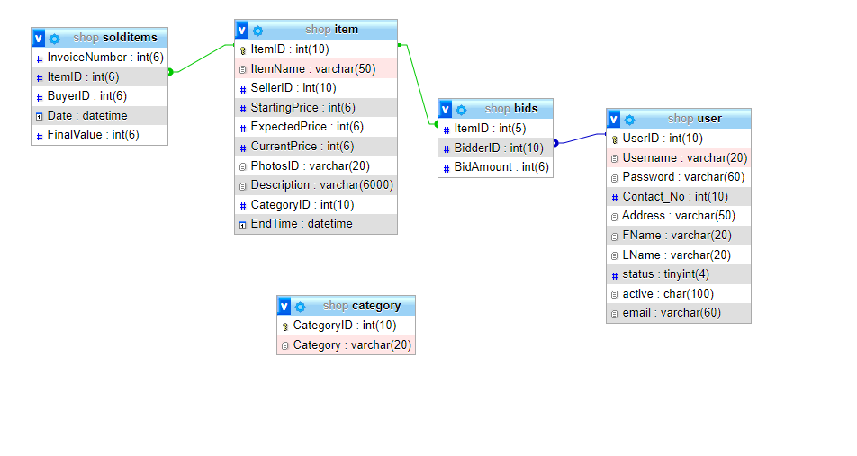

* 1. **Chi tiết các bảng**

|  |  |  |  |
| --- | --- | --- | --- |
| Quan hệ | Thuộc tính | Diễn giải | Kiểu dữ liệu |
| Bids | ItemID  BidderID  BidAmount | ID sản phẩm  ID khách hàng  Giá khách hàng đấu giá | Int  Int  int |
| Category | CategoryID  Category | ID các thể loại sản phẩm  Tên các thể loại sản phẩm | Int  Varchar(20) |
| Item | ItemID  ItemName  SellerID  StartingPrice  ExpectedPrice  CurrentPrice  PhotosID  Description  CategoryID  EndTime | ID sản phẩm  Tên sản phẩm  ID người bán  Giá khởi điểm  Giá mua đứt  Giá đấu giá  Đường dẫn ảnh  Thông tin sản phẩm  ID thể loại sản phẩm  Thời gian kết thúc đấu giá | Int  Varchar(50)  Int  Int  Int  Int  Varchar(20)  Varchar(6000)  Int  Datetime |
| Solditems | InvoiceNumber  ItemID  BuyerID  Date  FinalValue | ID hóa đơn  ID sản phẩm  ID người mua  Ngày mua  Giá trị mua sản phẩm | Int  Int  Int  Datetime  Int |
| User | UserID  UserName  Password  Contact_No  Address  FName  Lname  Status  Active  Email | ID người dùng  Tên người dùng  Mật khẩu  Số điện thoại  Địa chỉ  Họ  Tên  Trạng thái hoạt động của người dùng  Mã code người dùng  Email người dùng | Int  Varchar(60)  Varchar(60)  Int  Varchar(50)  Varchar(20)  Varchar(20)  Tinyint  Char(100)  Varchar(60) |

1. **Hình ảnh kết quả các chức năng thực hiện được**
   1. **Giao diện trang chủ**

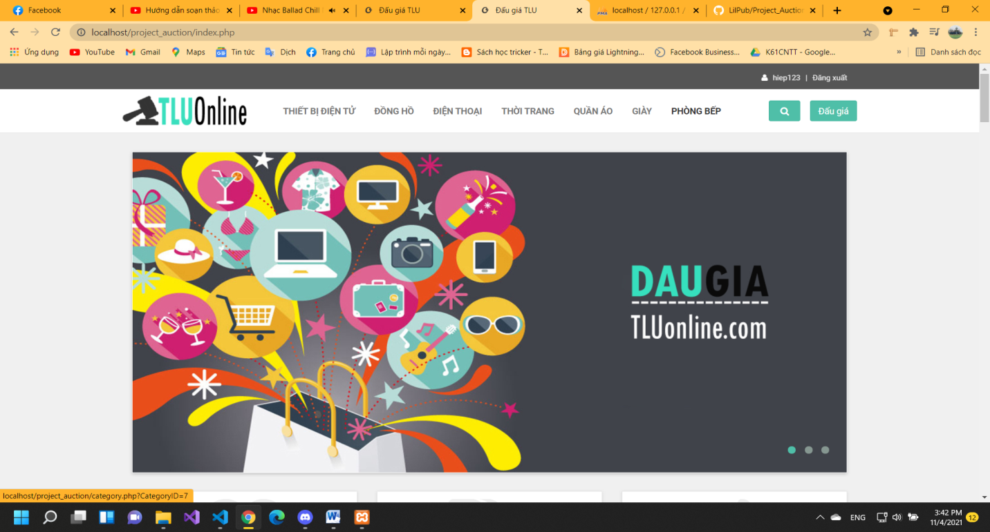

Hình 1: Giao diện chức năng trang chủ

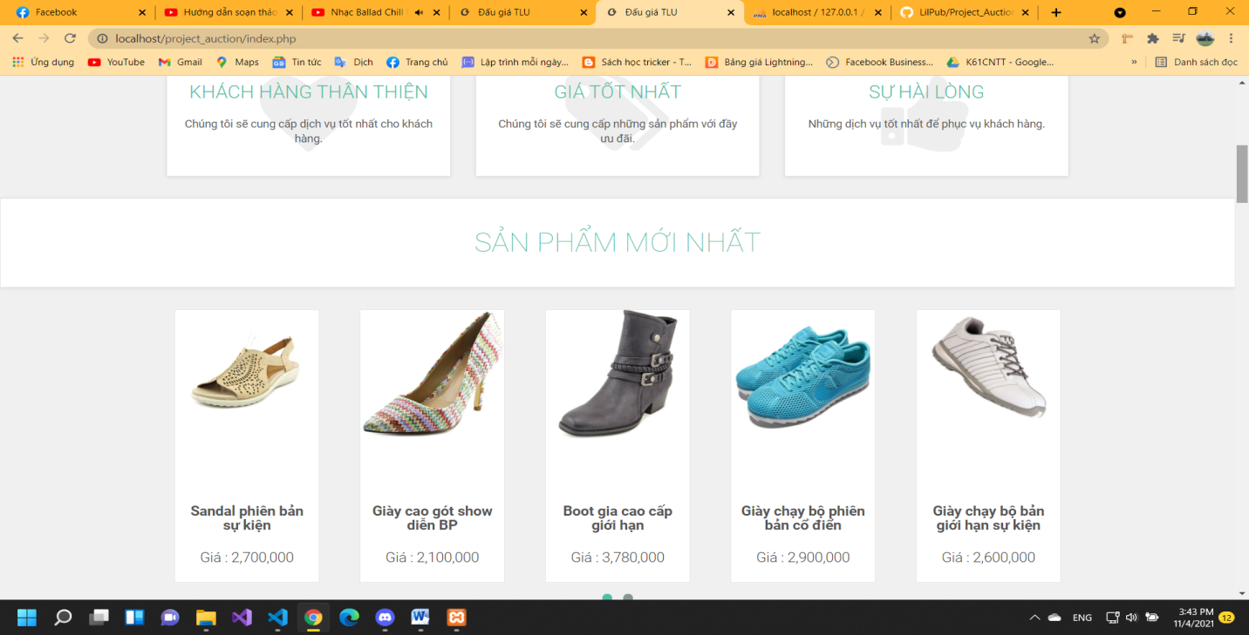

Hình 2: Giao diện sản phẩm trang chủ

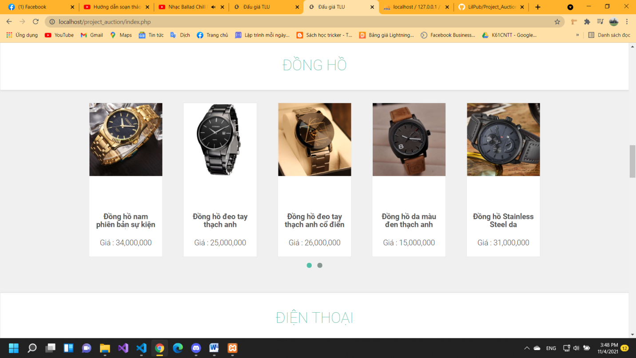

Hình 3: Giao diện sản phẩm trang chủ

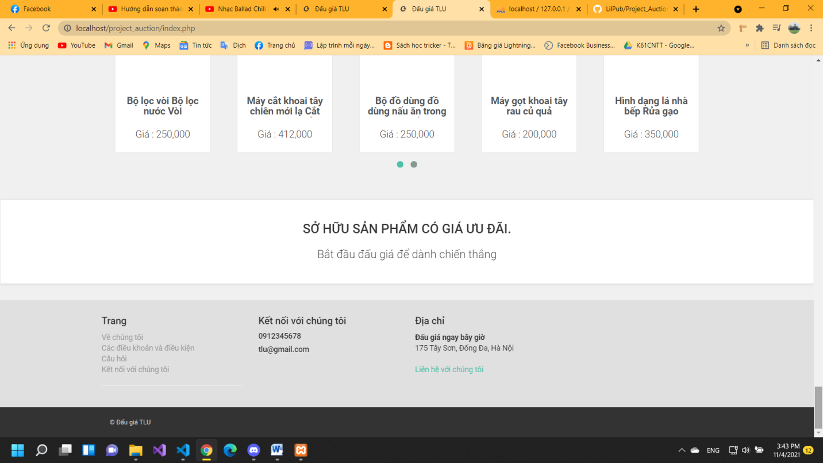

Hình 4: Giao diện thông tin trang

* 1. **Giao diện đăng ký đăng nhập**

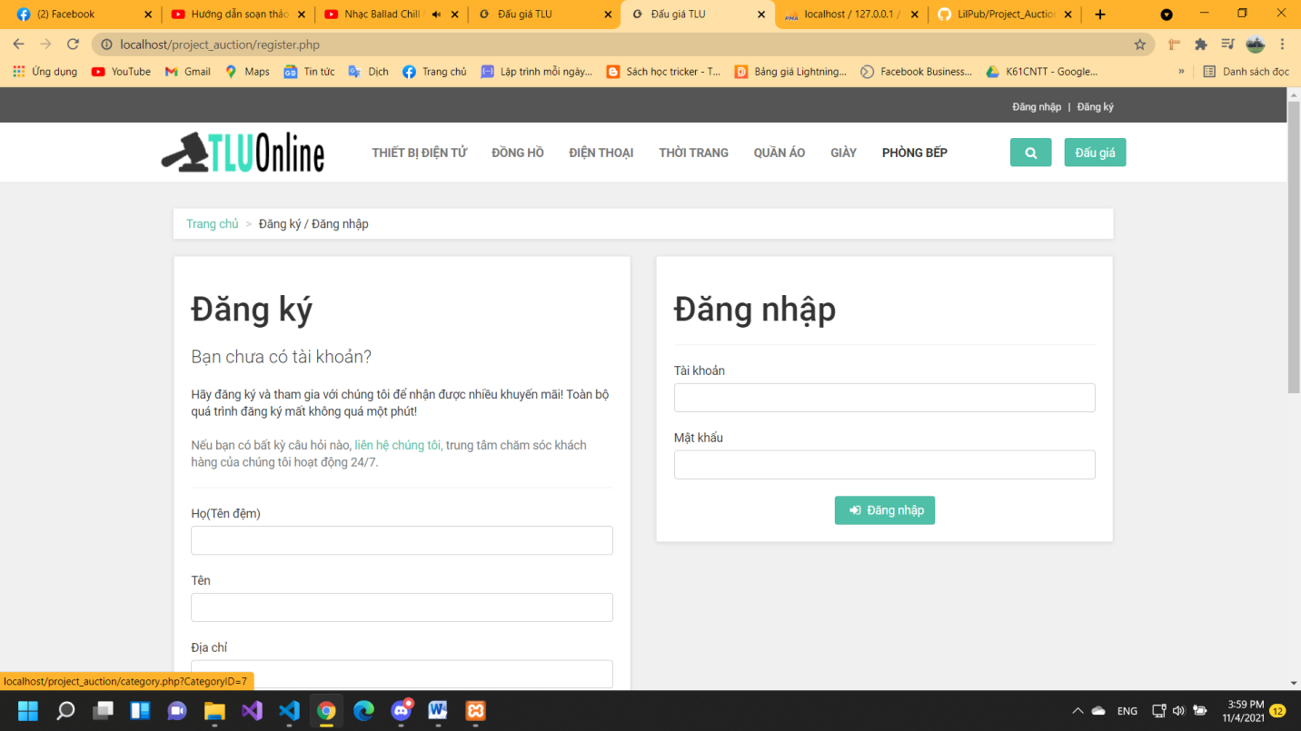

Hình 5: Giao diện đăng nhập & đăng ký

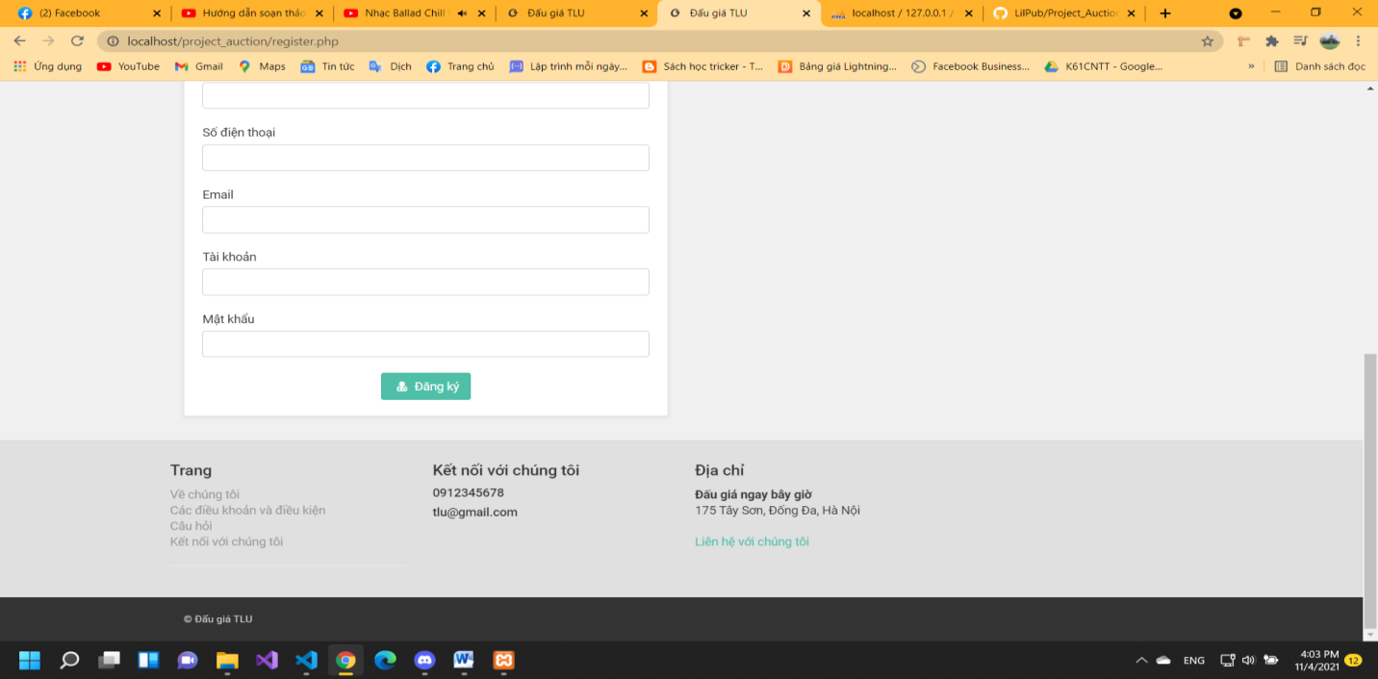

Hình 6: Giao diện đăng nhập & đăng ký

* 1. **Giao diện các thể loại sản phẩm**

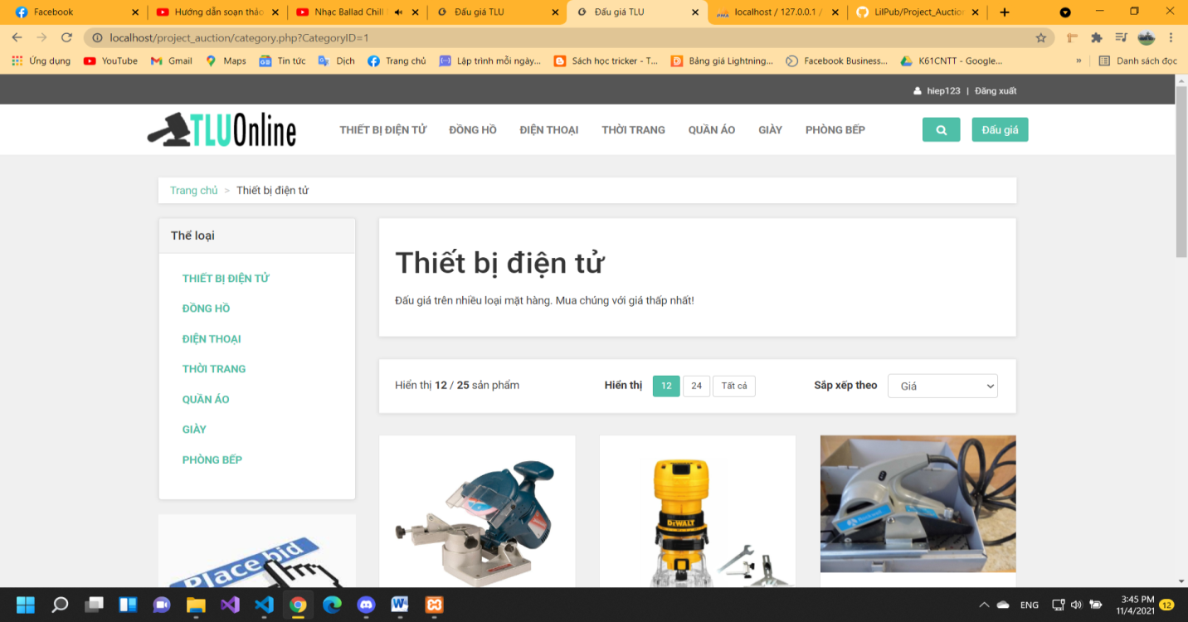

Hình 7: Giao diện các sản phẩm thiết bị điện tử

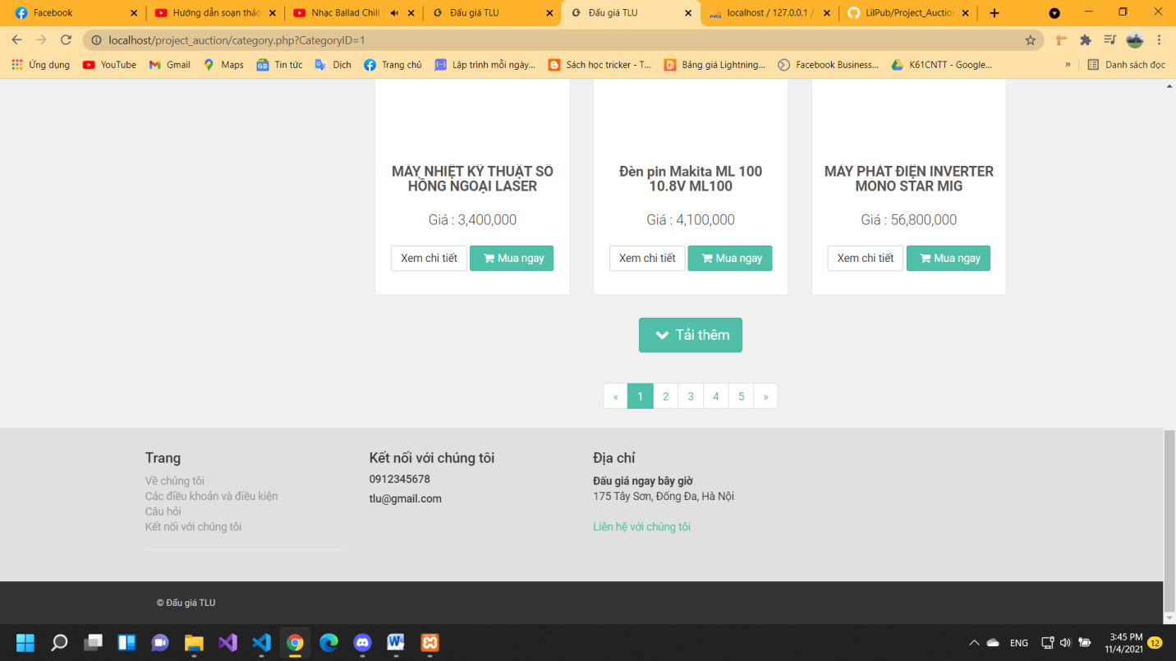

Hình 8: Giao diện các chức năng xử lý

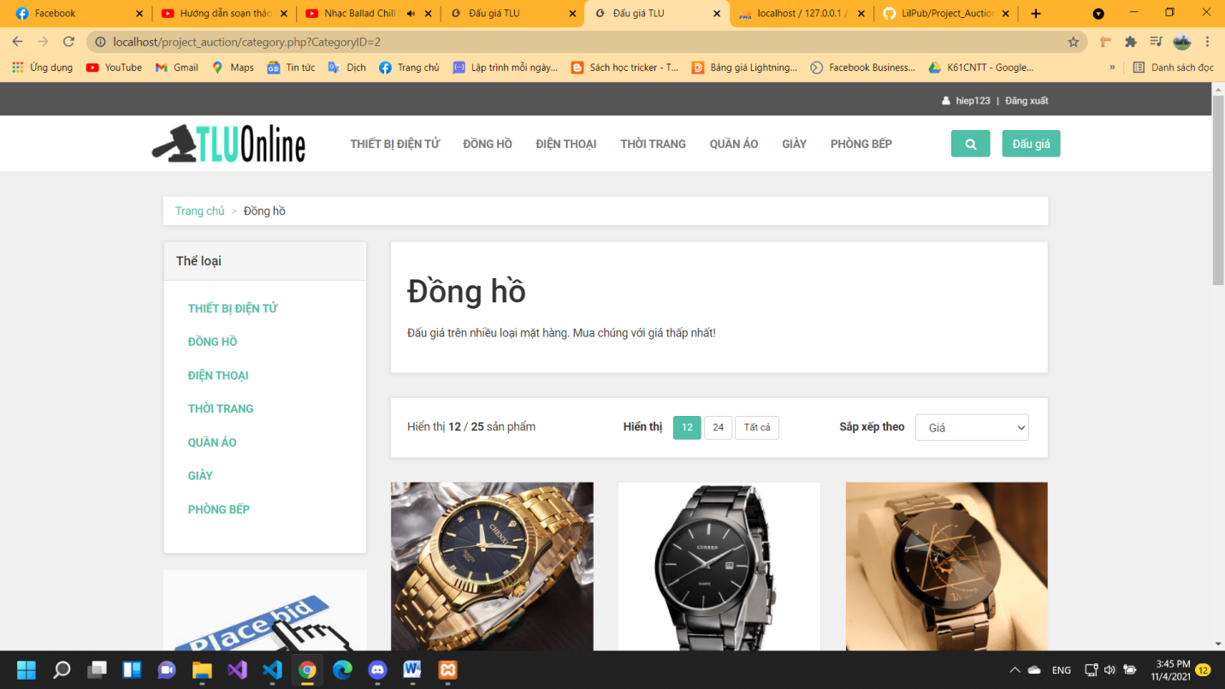

Hình 9: Giao diện các sản phẩm đồng hồ

* 1. **Giao diện kết quả tìm kiếm**

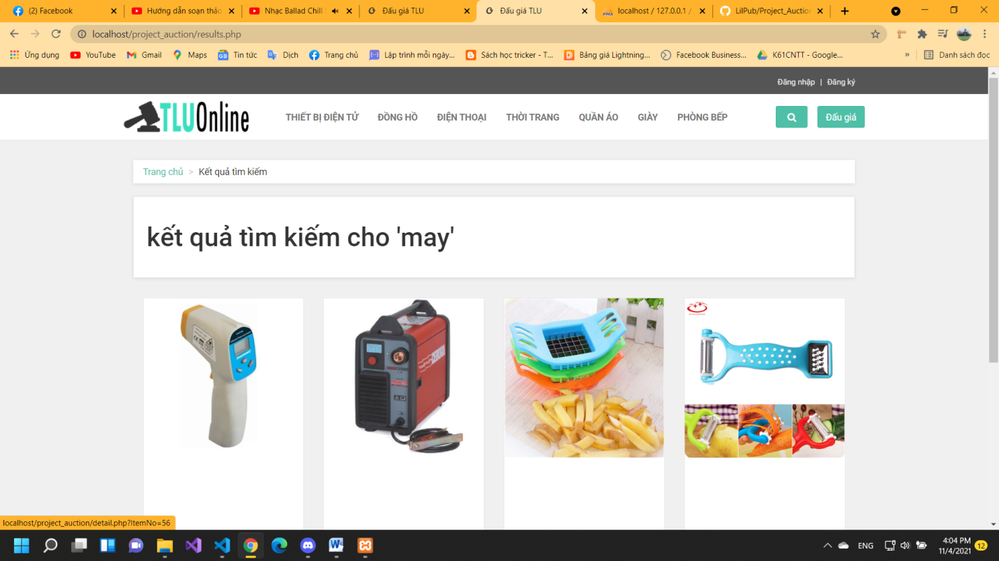

Hình 10: Giao diện kết quả tìm kiếm với từ khóa ‘may’

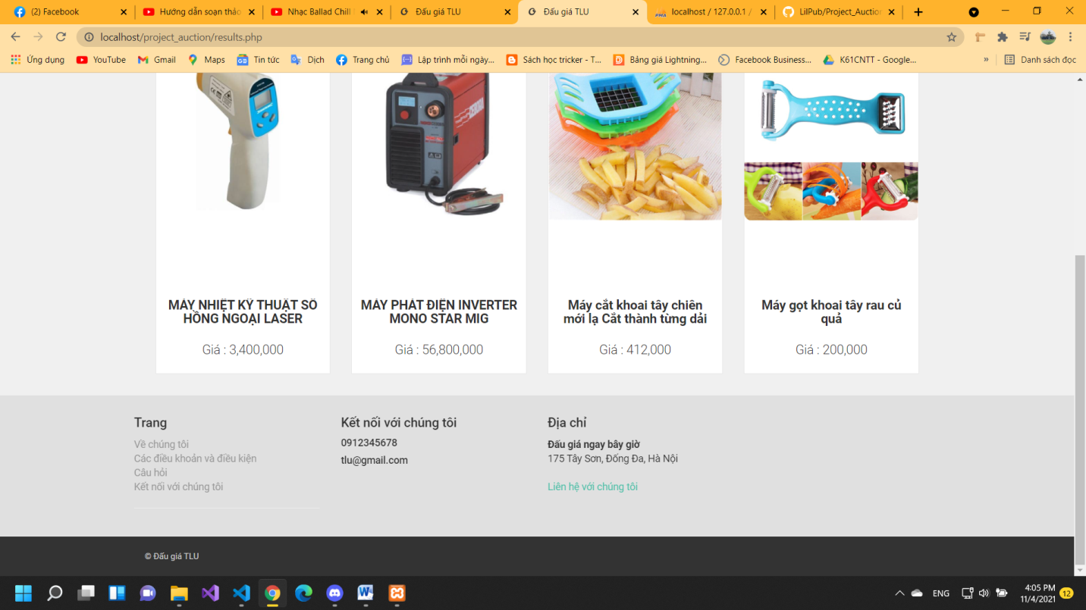

Hình 11: Giao diện kết quả tìm kiếm với từ khóa ‘may’

* 1. **Giao diện cho phép người dùng tạo cuộc đấu giá**

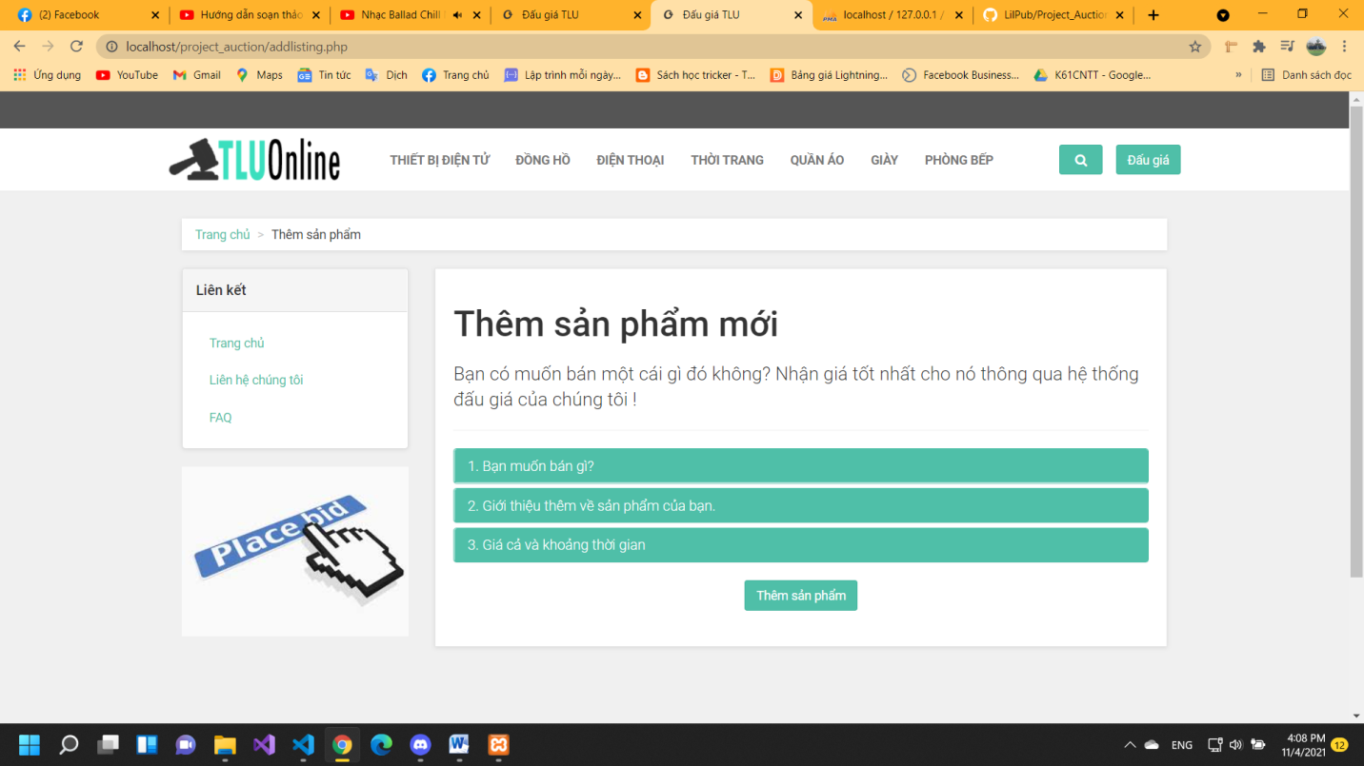

Hình 12: Giao diện cho phép người dùng tạo cuộc đấu giá

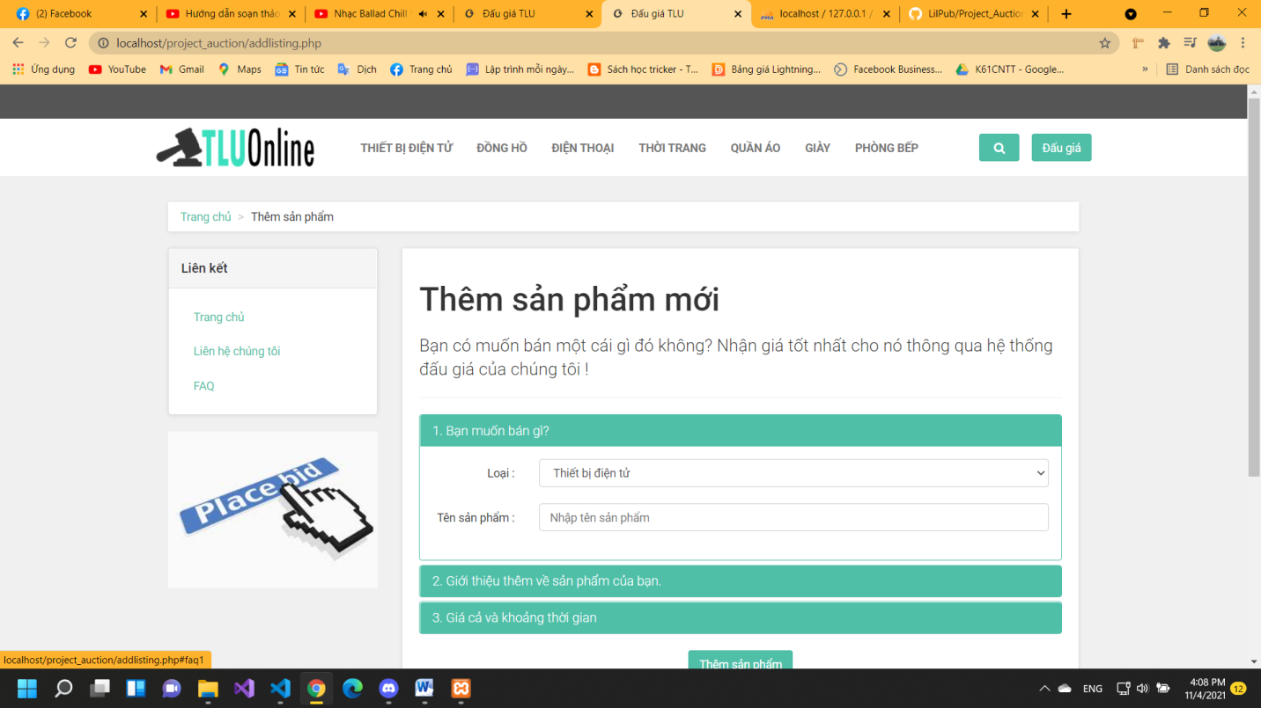

Hình 13: Giao diện cho phép người dùng tạo cuộc đấu giá

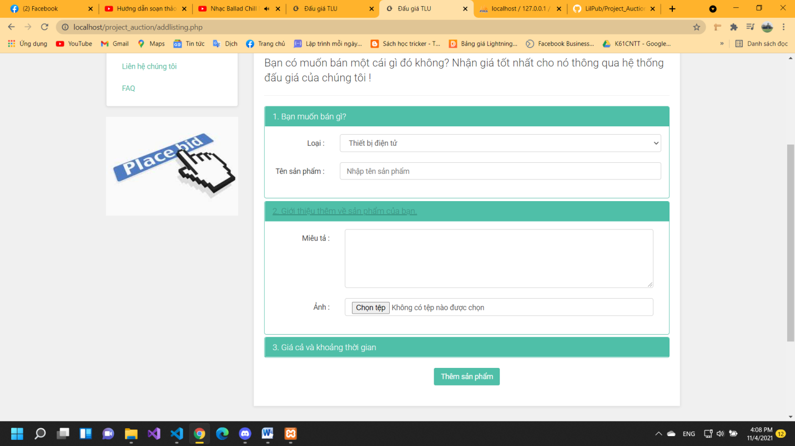

Hình 14: Giao diện cho phép người dùng tạo cuộc đấu giá

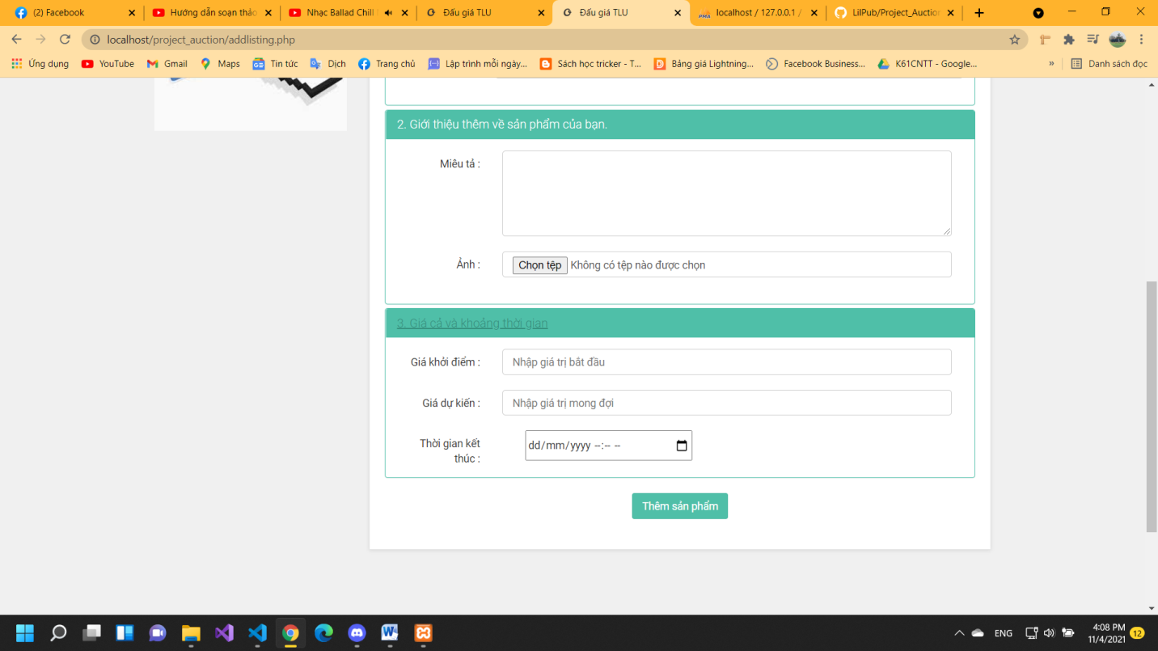

Hình 15: Giao diện cho phép người dùng tạo cuộc đấu giá

* 1. **Giao diện người dùng tạo một cuộc đấu giá thành công**

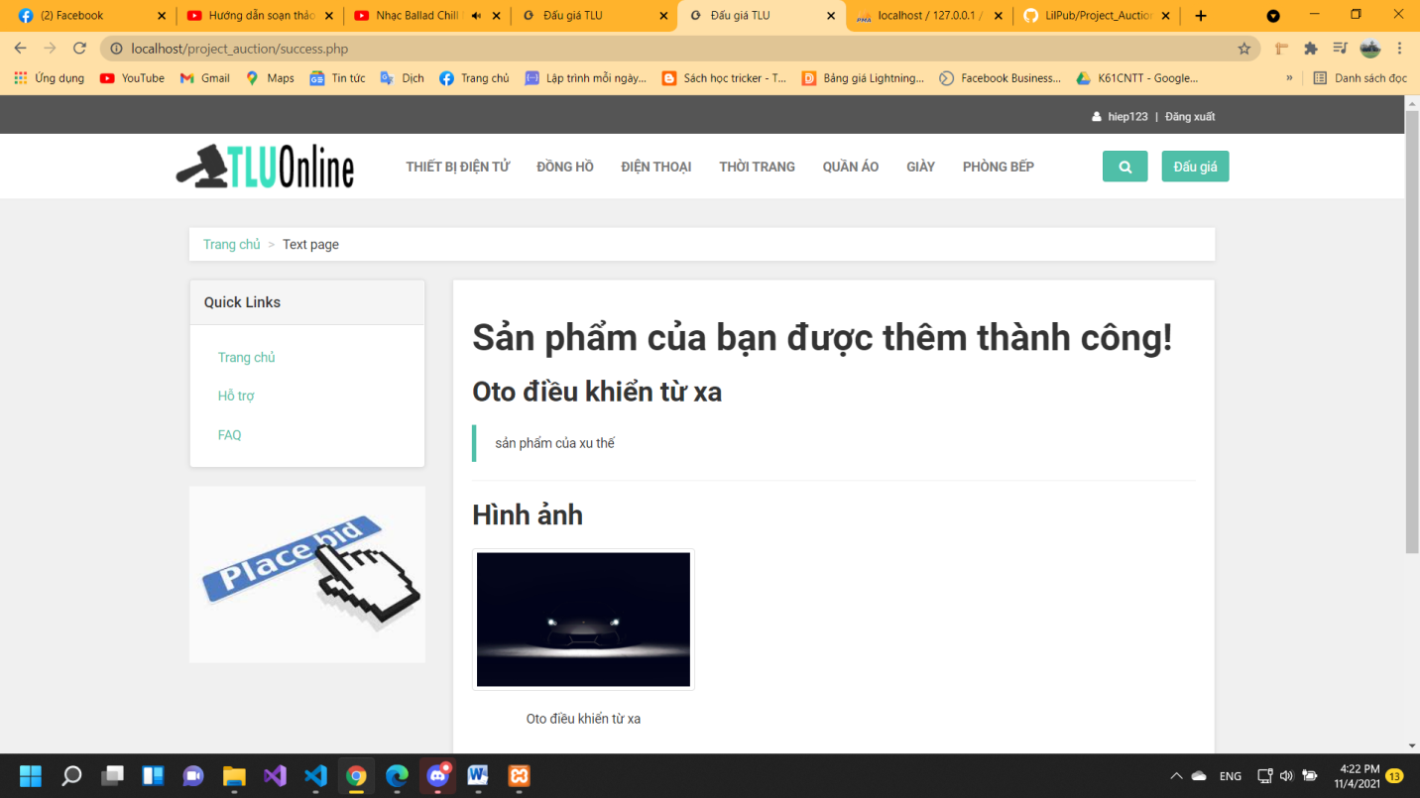

Hình 16: Giao diện tạo cuộc đấu giá thành công

* 1. **Giao diện trang người dùng tham gia đấu giá**

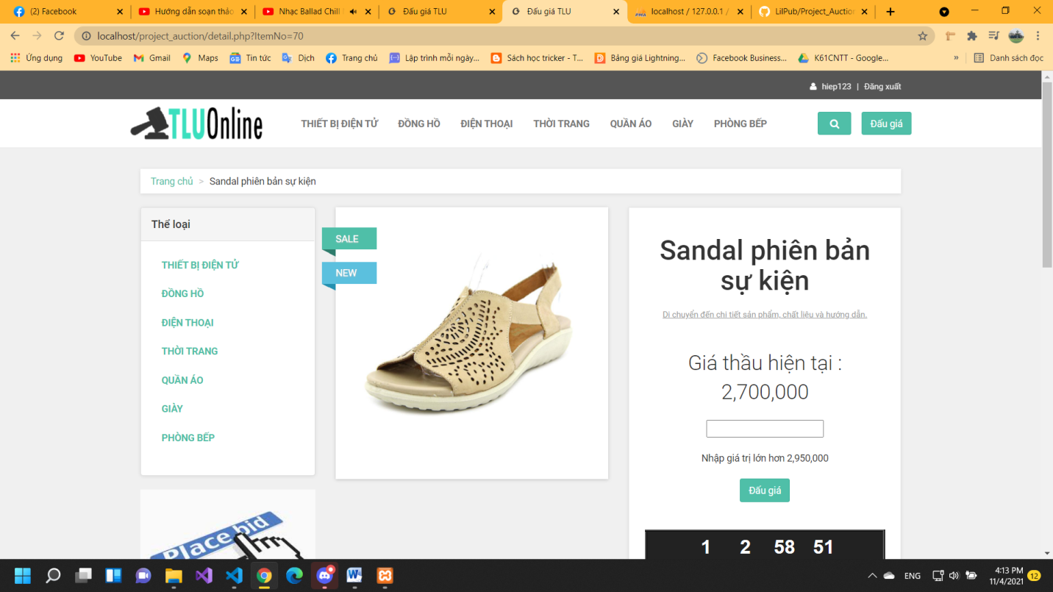

Hình 17: Giao diện tham gia đấu giá

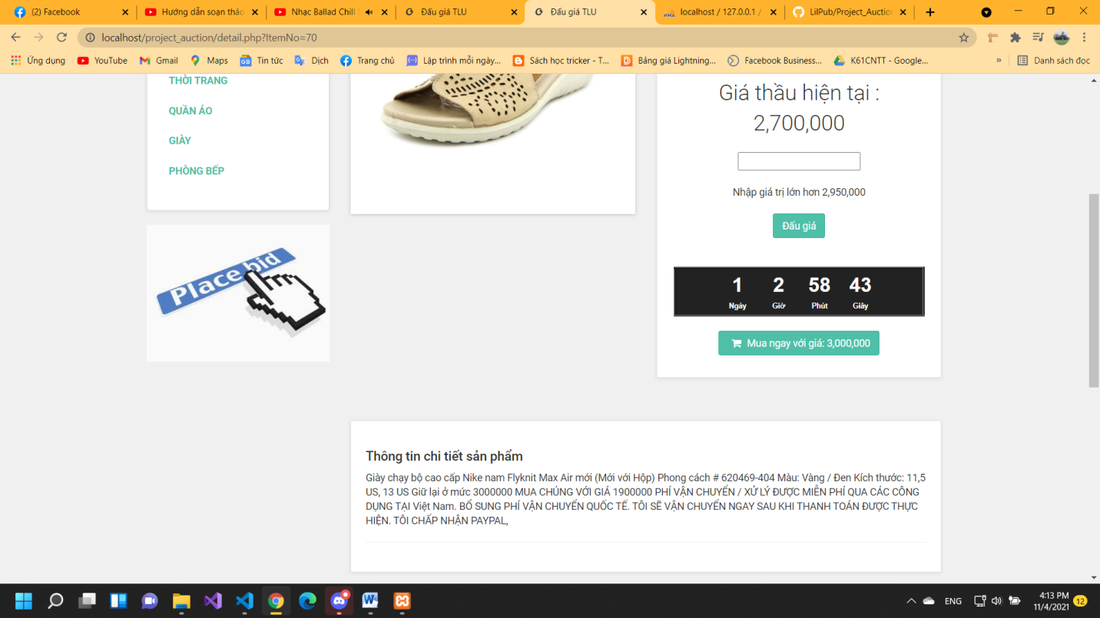

Hình 18: Giao diện tham gia đấu giá

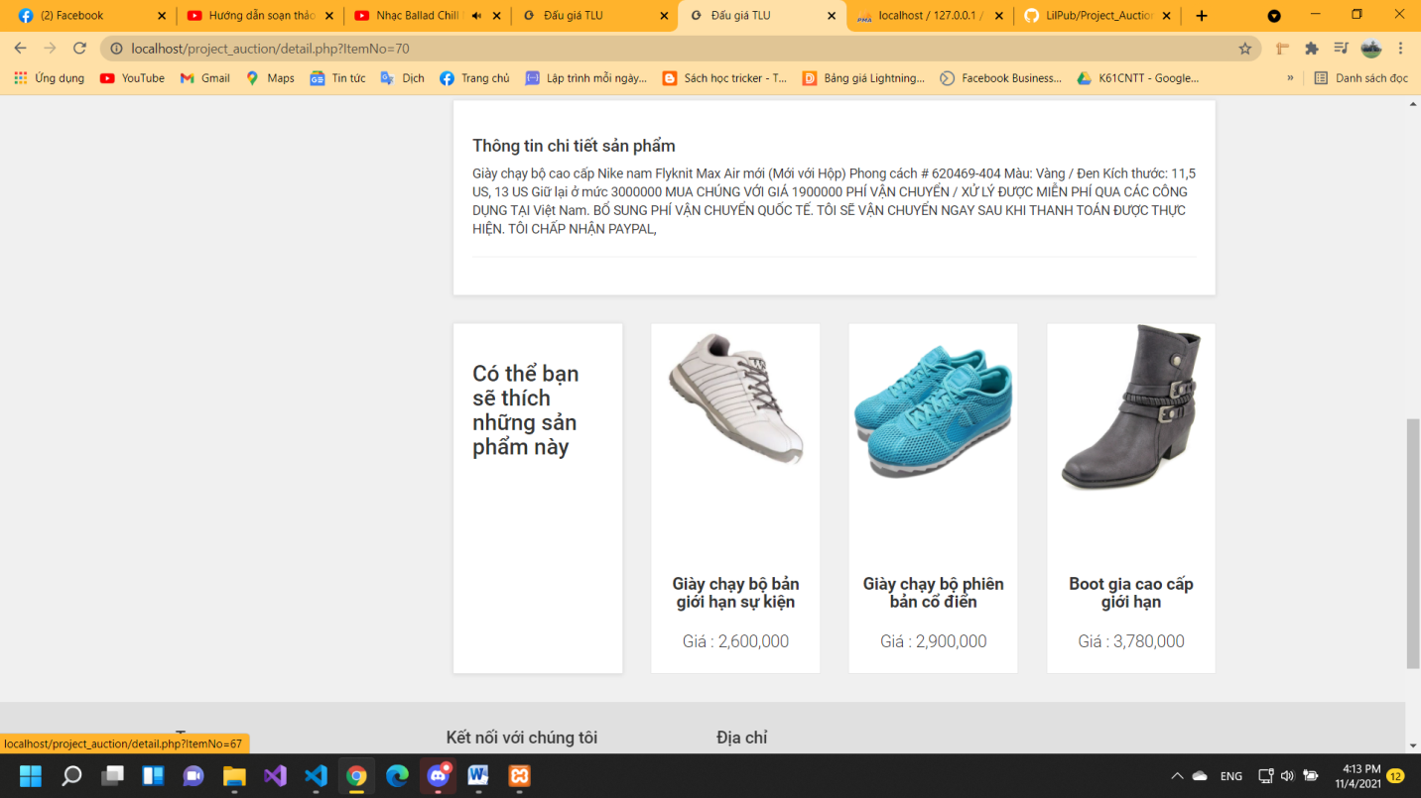

Hình 19: Giao diện thông tin sản phẩm và các sản phẩm liên quan

* 1. **Giao diện lịch sử đấu giá và các sản phẩm đấu giá của người dùng**

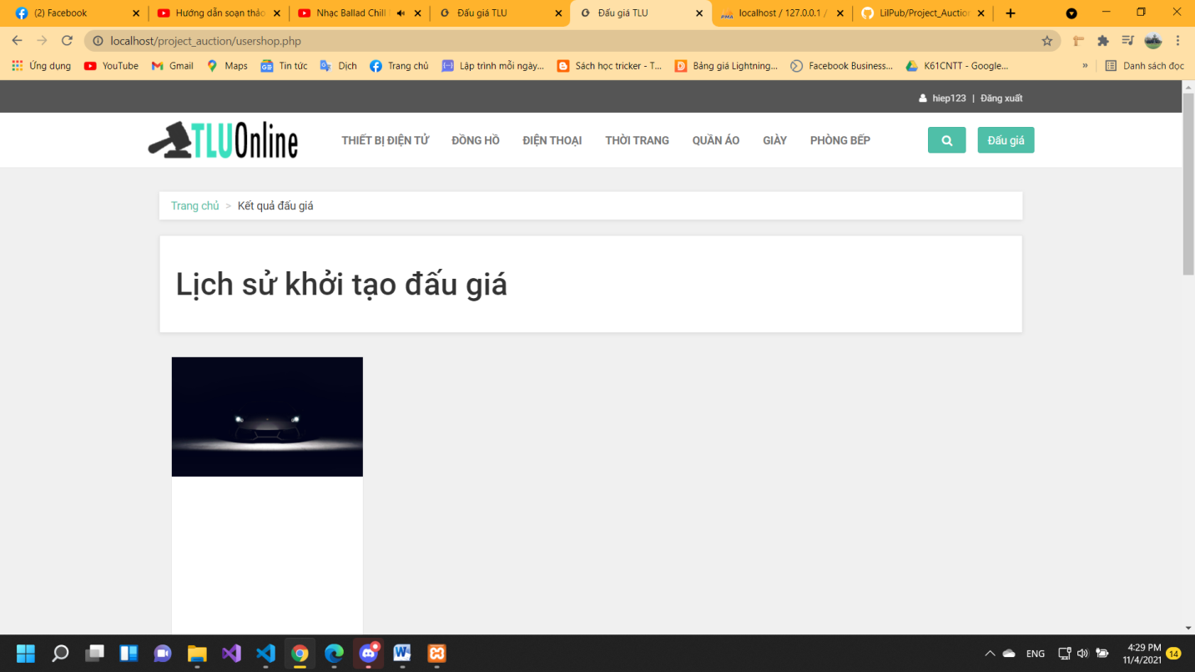

Hình 20: Giao diện lịch sử các lần tạo đấu giá

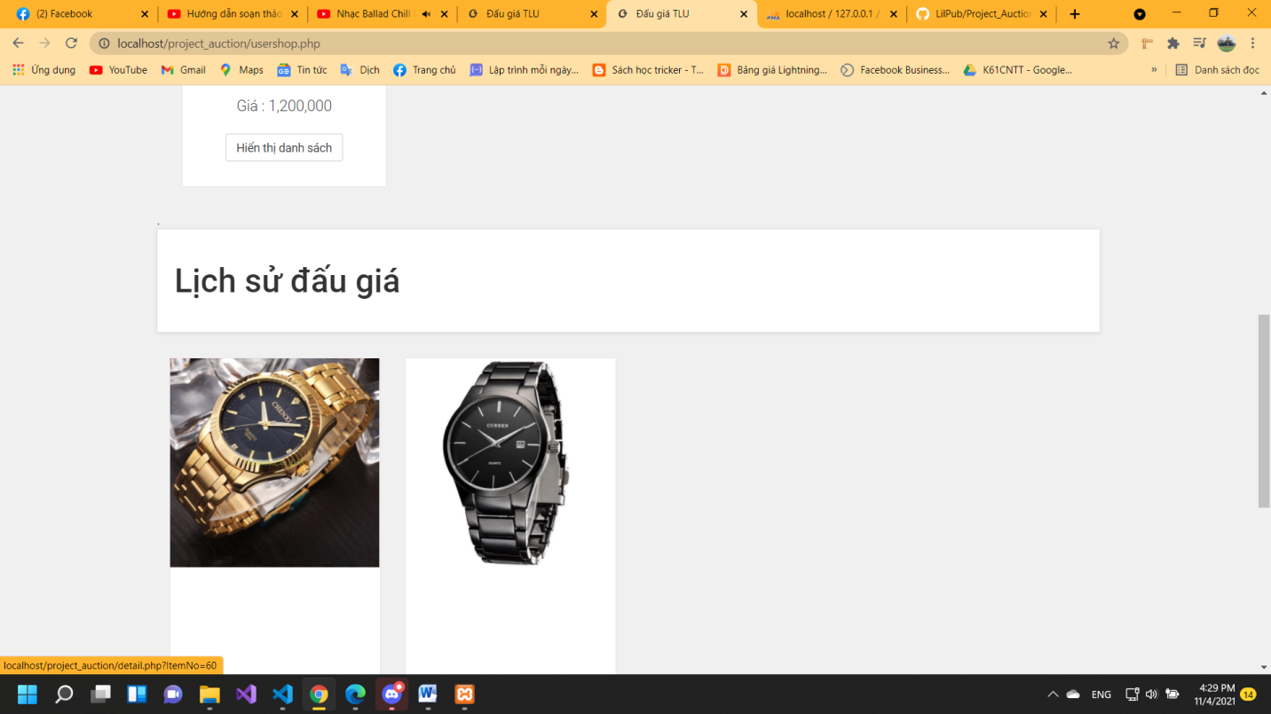

Hình 21: Giao diện lịch sử tham gia đấu giá

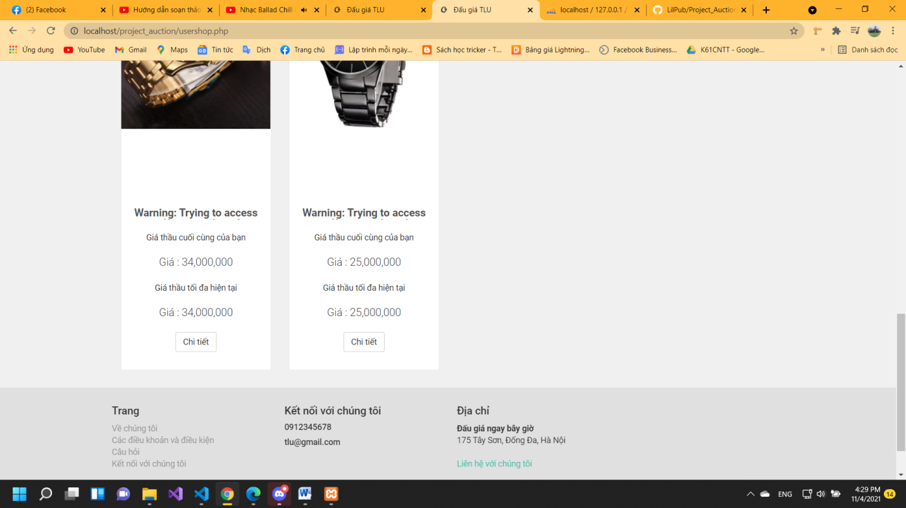

Hình 22: Giao diện lịch sử tham gia đấu giá

* 1. **Giao diện thông tin liên hệ và phản hồi của người dùng với website**

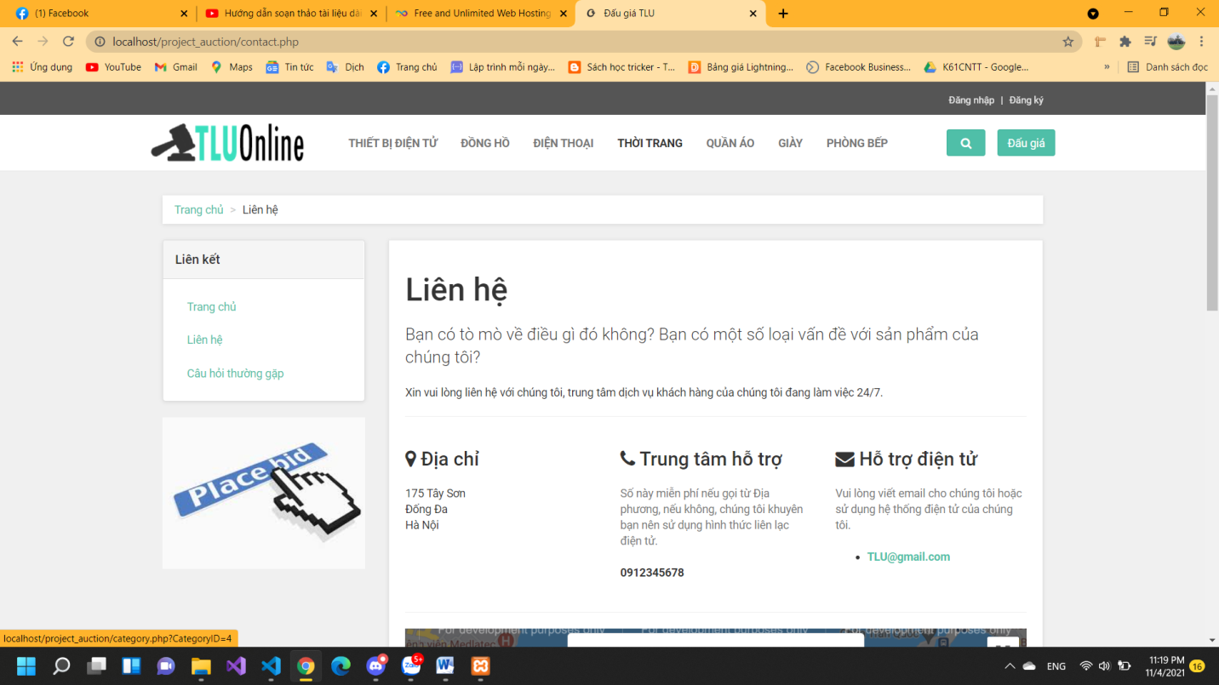

Hình 23: Giao diện các thông tin của website

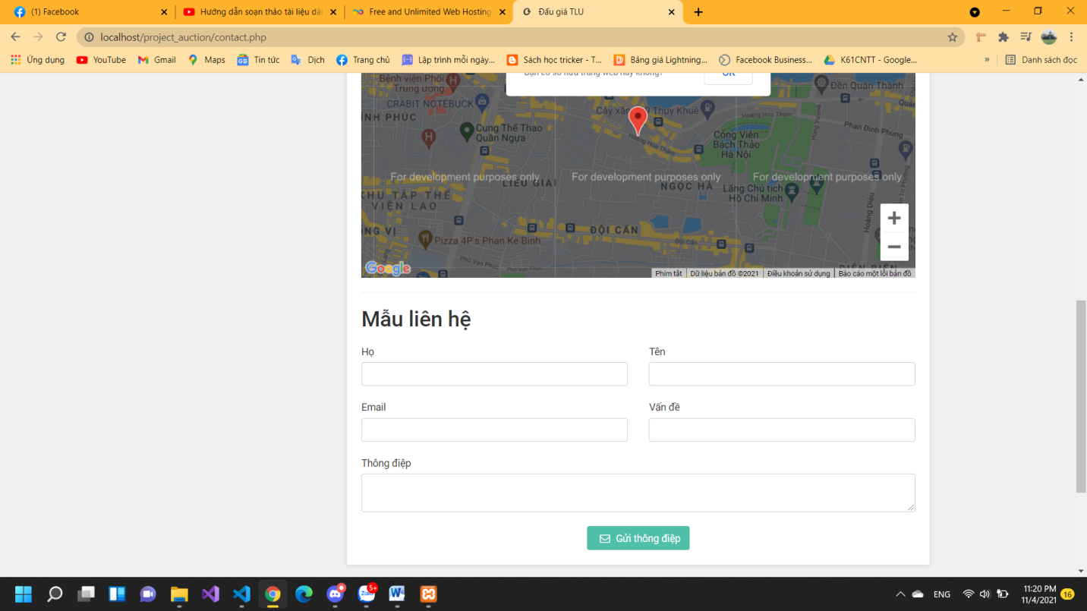

Hình 24: Giao diện form gửi phản hồi

* 1. **Giao diện quản lý admin và phân loại theo danh mục sản phẩm**

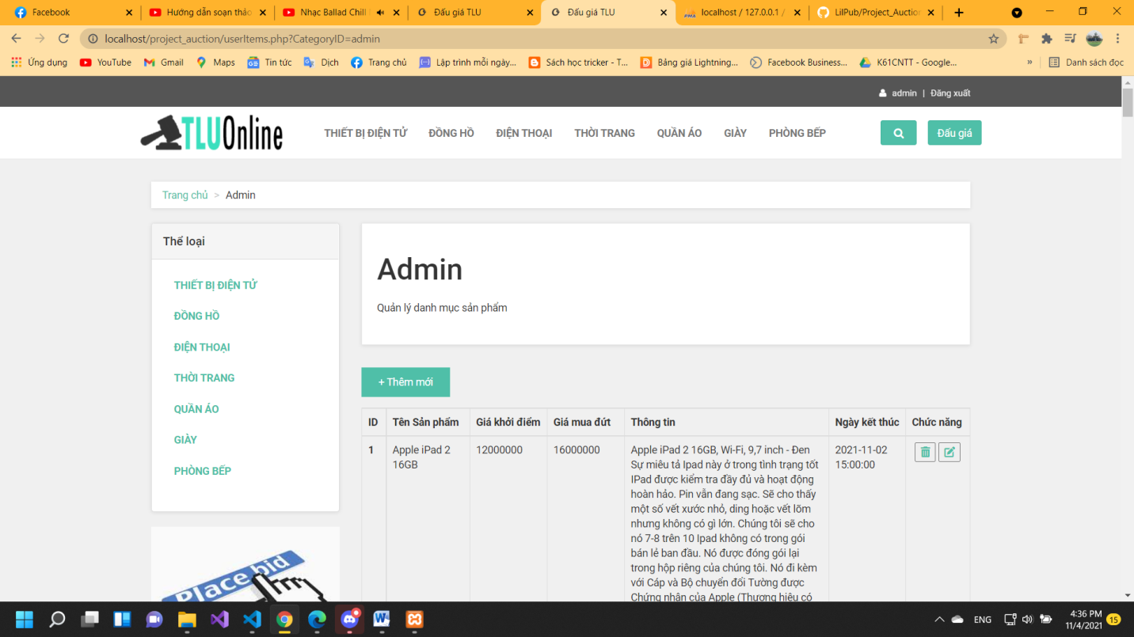

Hình 25: Giao diện admin quản lý tất cả sản phẩm

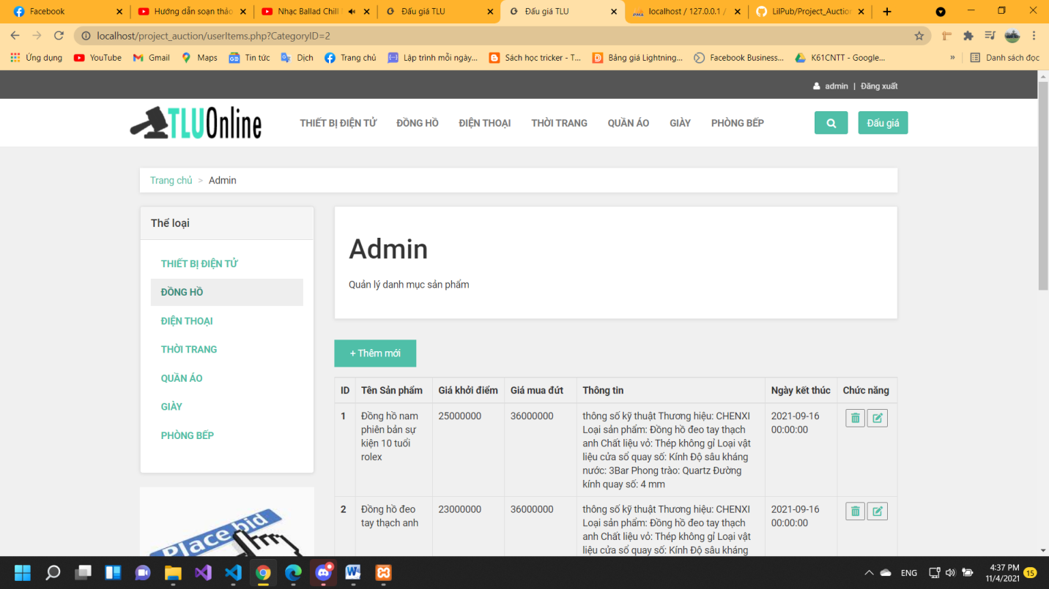

Hình 26: Giao diện admin quản lý sản phẩm đồng hồ

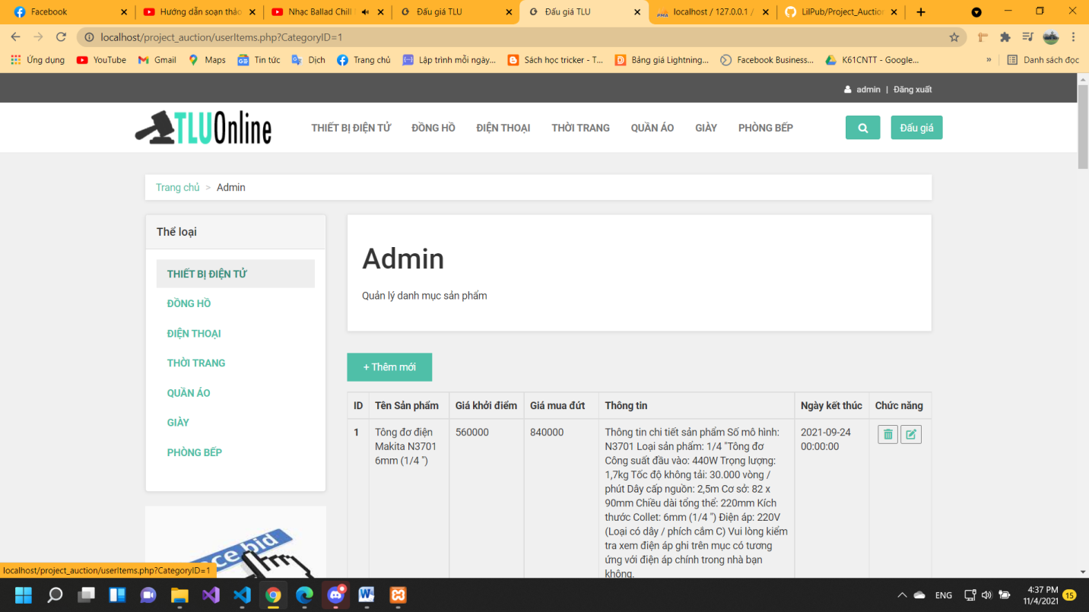

Hình 27: Giao diện admin quản lý sản phẩm thiết bị điện tử

* 1. Giao diện admin chức năng sửa

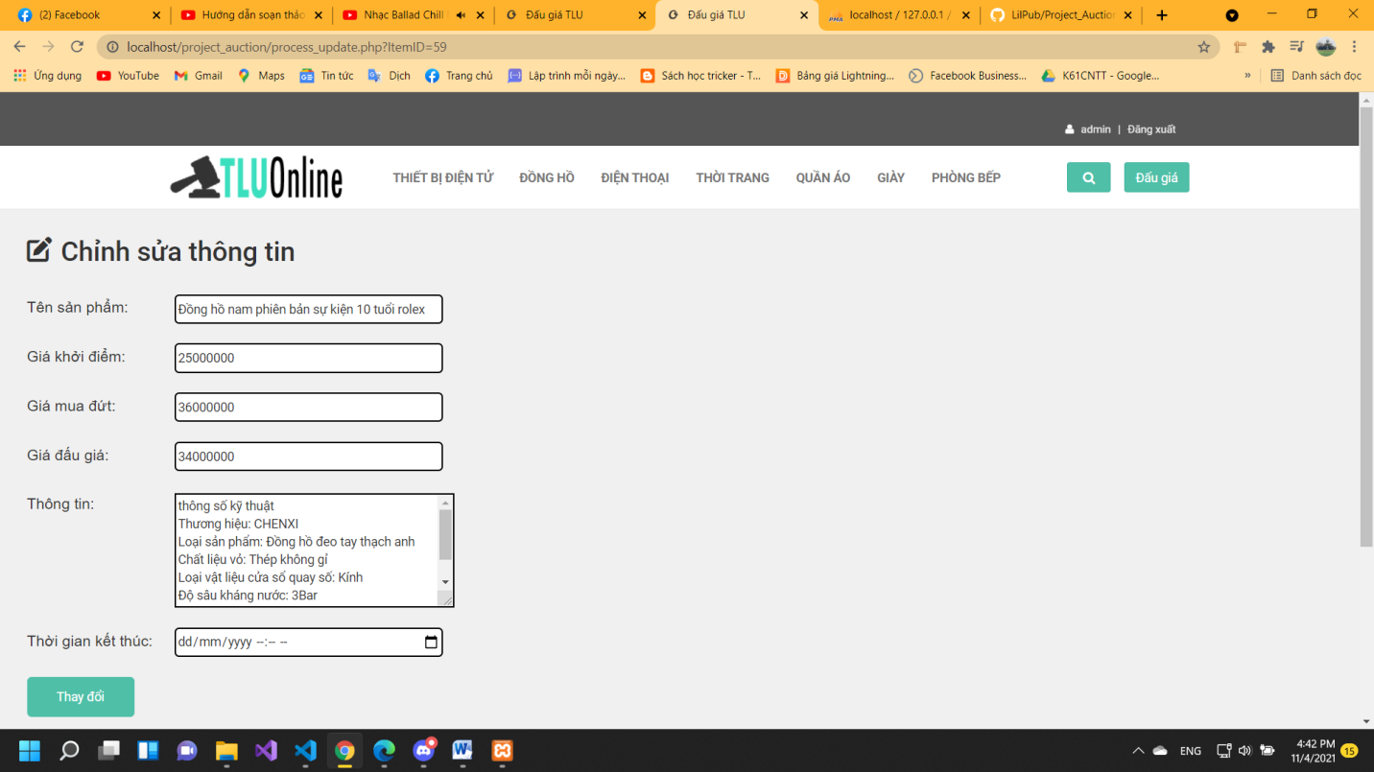

Hình 28: Giao diện admin sửa thông tin sản phẩm

* 1. **Giao diện admin chức năng thêm sản phẩm đấu giá**

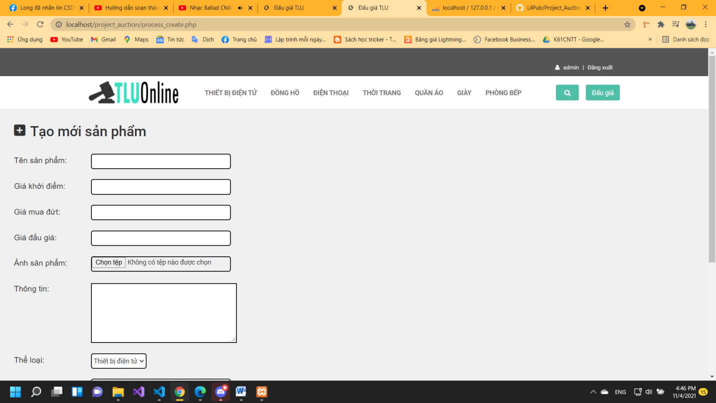

Hình 29: Giao diện admin thêm sản phẩm

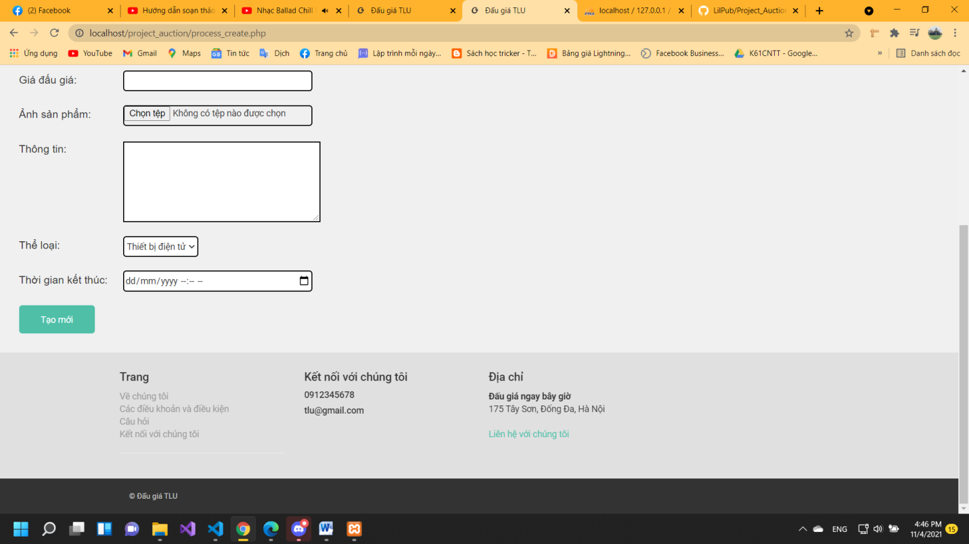

Hình 30: Giao diện admin thêm sản phẩm